（別記様式第１号）

計画作成年度 | 令和３年度
計画主体 | 北海道深川市（代表）  北海道北竜町

深川市・北竜町鳥獣被害防止計画

＜連絡先＞
担当部署名 北海道深川市経済・地域振興部農政課耕地林務係
所在地 北海道深川市２条１７番１７号
電話番号 （０１６４）２６‐２２５５（直通）
ＦＡＸ番号 （０１６４）２２‐８１３４
メールアドレス nosei@city.fukagawa.lg.jp

（注）１ 共同で作成する場合は、すべての計画主体を掲げるとともに、代表となる計画主体には（代表）と記入する。
２ 被害防止計画の作成に当たっては、別添留意事項を参照の上、記入等すること。

１．対象鳥獣の種類、被害防止計画の期間及び対象地域
対象地域 | 北海道深川市 北海道北竜町
計画期間 | 令和４年度～令和６年度
対象鳥獣 | エゾシカ、アライグマ、キツネ、タヌキ、鳥類（カラス類・ドバト、キジバト・アオサギ等）、ヒグマ
（注）１ 計画期間は、３年程度とする。
２ 対象地域は、単独で又は共同で被害防止計画作成する全ての市町村名を記入する。

２．鳥獣による農林水産業等に係る被害の防止に関する基本的な方針
（１）被害の現状（令和３年度）
鳥獣の種類 | 被害の現状
鳥獣の種類 | 品 目 | 被害数値
エゾシカ | 水 稲  大 豆  そ ば  小 麦  果 樹  花 き | 168.0ha 3852.4万円  74.4ha 409.3万円  79.5ha 168.3万円  39.2ha 640.9万円  1.4ha 55.0万円  0.4ha 135.0万円
アライグマ・キツネ・タヌキ・鳥類 | 水 稲  果 樹  野 菜  そ ば | 0.1ha 10.0万円  0.4ha 5.0万円  0.1ha 10.3万円  0.0ha 5.0万円
ヒグマ | 家畜飼料 | 0.0ha 0.0万円
（注） 主な鳥獣による被害品目、被害金額、被害面積（被害面積については、水産業に係る被害を除く。）等を記入する。

（２）被害の傾向
近年、対象地域の中山間地域を中心に、野生鳥獣による農作物の被害が発生している。
特にエゾシカについては、水稲や大豆・そば等の畑作物の食害や育苗が踏み荒らされる等の被害が発生している状況にある。

○鳥獣ごとの被害の傾向
・エゾシカ 畑作物がある春から秋にかけて食害及び踏圧被害が発生。水稲、大豆、そば、小麦等を中心に被害が発生。その他交通事故も発生。
・アライグマ スイートコーン、さくらんぼ等に食害や傷等の被害が発生。
・キツネ・タヌキ スイカやトウキビ等に食害が発生。
・鳥類（カラス等） 家畜飼料の食害、水稲や畑作物を荒らす等の被害が発生。その他、糞害は潜在的に発生。
・ヒグマ 家畜飼料等に食害や踏圧被害が発生。その他、山間部において目撃事案が発生し、周辺住民へ警戒を呼びかけた。
（注）１ 近年の被害の傾向（生息状況、被害の発生時期、被害の発生場所、被害地域の増減傾向等）等について記入する。
２ 被害状況がわかるようなデータ及び地図等があれば添付する。

（３）被害の軽減目標
指 標 | 現状値（R３年度） | 目標値（R６年度）
エゾシカ被害面積  被害金額 | ３６３ｈａ  ５，２６１万円 | ２５４ｈａ  ３，６８２万円
アライグマ・キツネ・タヌキ 被害面積  ・鳥類 被害金額 | ０．６ｈａ  ３０万円 | ０．４ｈａ  ２１万円
ヒグマ 被害面積  被害金額 | ０ｈａ  ０万円 | ０ｈａ  ０万円
（注）１ 被害金額、被害面積等の現状値及び計画期間の最終年度における目標値を記入する。
２ 複数の指標を目標として設定することも可能。

（４）従来講じてきた被害防止対策
 | 従来講じてきた被害防止対策 | 課 題
捕獲等に関する取組 | 銃（ライフル銃を含む）によるエゾシカの捕獲。  狩猟免許取得の奨励と支援。  捕獲機材（くくりわな、箱わな、捕獲檻等）の導入と捕獲機材を活用した捕獲に係る人材育成及び講習会等の開催。 | ①ハンターの減少及び高齢化により出動要請があっても迅速な対応が困難。  ②銃の使用ができない夜間にエゾシカが出没することが多く、効果的な捕獲が実施できない。  ③捕獲個体の処理に対する負担が大きい。
防護柵の設置等に関する取組 | 平成１９年度～２２年度までエゾシカの防除についての調査・研究を実施し、平成２１年度より一部対象地域で上記調査結果を踏まえた電牧柵等の設置を推進し続けている。 | ①雪による電牧柵の破損を防止するため冬期間は一部又は全部を取り外す必要があることから、設置・取り外し作業に時間と労力を要する。  ②雑草の管理に係る負担が大きい。  ③電牧柵設置カ所以外の地域の被害が拡大傾向にある。
生息環境管理その他の取組 | 鳥類の被害が多い畜舎等を対象に実態調査を実施し、追払い活動を実施。 | ①時季により行動経路が異なることから、被害地域が点在しており、地域全体での計画的な対策が必要。
（注）１ 計画対象地域における、直近３ヶ年程度に講じた被害防止対策と課題について記入する。
２ 「捕獲等に関する取組」については、捕獲体制の整備、捕獲機材の導入、捕獲鳥獣の処理方法等について記入する。
３ 「防護柵の設置等に関する取組」については、侵入防止柵の設置・管理、追上げ・追払い活動等について記入する。
４ 「生息環境管理その他の取組」については、緩衝帯の設置、放任果樹の除去、鳥獣の習性、被害防止技術等に関する知識の普及等について記入する。

（５）今後の取組方針
きたそらち鳥獣害防止対策協議会では、農業者自らが農地を守ることを基本にくくりわなと箱わなで有害鳥獣捕獲を推進していく。
また、猟友会等の協力を得てこれまでどおり銃猟（ライフル銃含む）による有害鳥獣駆除も実施する。
さらに、電気牧柵の設置や追上げ・追払い活動、ICTを活用した捕獲機器の導入等に関してもこれまでどおり推進し、被害の防止に努める。
なお、農地周辺にヒグマが出没した場合は、パトロール等を実施し農作物被害の防止及び農作業の安全化を図る。

○ 取り組みの重点方針
エゾシカにより多数の農作物が被害を受けているが、全てを防止することは経費的に困難であるため、被害額の多い農作物・地域を重点的に防止対策を講じるものとする。
また、アライグマ、鳥類については被害が増加傾向にあるため、被害対策を講じ、キツネ、タヌキについても被害を受けているので被害防止に努める。
なお、アライグマは生活圏が住宅地域と重なっているため、発生源となっている一般住宅において、一般住民がアライグマの捕獲活動を行い捕獲圧を高め農業被害防止に努める。
《対象地域全域の取り組み》
・わな猟等の捕獲担い手の育成。
・銃・くくりわな等による捕獲。
・生息環境管理の強化（農地をエサ場にしない取組、農道・法面・畦畔の草刈、山林と農地の間の草刈の実施、発生源及び生息域における追上げ・追払い活動等）。
《従来より被害が多い地域》
・防護柵等の設置による侵入防止対策。
《近年被害が拡大傾向にある地域》
・地形的特性に対応した、効果的防除方法に関する検討及び防除対策の実施。
（注） 被害の現状、従来講じてきた被害防止対策等を踏まえ、被害軽減目標を達成するために必要な被害防止対策の取組方針について記入する（ICT（情報通信技術）機器やGIS（地理情報システム）の活用等、対策の推進に資する技術の活用方針を含む。）。

３．対象鳥獣の捕獲等に関する事項
（１）対象鳥獣の捕獲体制
銃・くくりわな等の狩猟免許取得者等による捕獲を実施し、被害防止計画に基づく対象鳥獣等に従事している者による有害捕獲に対し、必要に応じライフル銃による捕獲を行う。
（注）１ 鳥獣被害対策実施隊のうち対象鳥獣捕獲員の指名又は任命、狩猟者等の外部団体への委託、わなの見回り補助等による捕獲者のサポート等による対象鳥獣の捕獲体制を記入するとともに、捕獲に関わる者のそれぞれの取組内容や役割について記入する。
２ 対象鳥獣捕獲員を指名又は任命する場合は、その構成等が分かる資料があれば添付する。
３ 捕獲等を推進する上で、被害防止計画に基づく対象鳥獣の捕獲等に従事している者にライフル銃を所持させる必要がある場合には、そのことについて記入する。

（２）その他捕獲に関する取組
年度 | 対象鳥獣 | 取組内容
R４年度 | エゾシカ  アライグマ  キツネ  タヌキ  鳥類 | くくりわな猟等の狩猟者の育成  くくりわな・箱わな・防除機等の導入  狩猟免許取得促進・講習会の実施
R５年度 | エゾシカ  アライグマ  キツネ  タヌキ  鳥類 | くくりわな猟等の狩猟者の育成  くくりわな・箱わな・防除機等の導入  狩猟免許取得促進・講習会の実施
R６年度 | エゾシカ  アライグマ  キツネ  タヌキ  鳥類 | くくりわな猟等の狩猟者の育成  くくりわな・箱わな・防除機等の導入  狩猟免許取得促進・講習会の実施
（注） 捕獲機材の導入、鳥獣を捕獲する担い手の育成・確保等について記入する。

（３）対象鳥獣の捕獲計画
捕獲計画数等の設定の考え方
被害の状況を踏まえ、協議会・関係機関において協議し、適正な捕獲数を設定することとしている。
エゾシカについては、営農等被害があった箇所を中心に捕獲する。計画数は銃による捕獲及びくくりわな、囲いわなによる捕獲を合計した数値である。
アライグマ等については、免許取得者等による箱わなでの捕獲を想定し設定している。
ヒグマについては、事前の防除対策を講じることを基本とし、出没個体数に応じて捕獲対応を行うものとする。
（注） 近年の対象鳥獣の捕獲実績、生息状況等を踏まえ、捕獲計画数等の設定の考え方について記入する。
対象鳥獣 | 捕獲計画数等
対象鳥獣 | R４年度 | R５年度 | R６年度
エゾシカ | ８００ | ８００ | ８００
アライグマ | ８００ | ９００ | １,０００
キツネ | ５ | ５ | ５
タヌキ | ５ | ５ | ５
鳥類 | ５０ | ５０ | ５０
ヒグマ | 出没個体ごとに捕獲の必要性を検討する。
（注） 対象鳥獣の捕獲計画数、個体数密度等を記入する。

捕獲等の取組内容
捕獲手段：銃・くくりわな等（原則として、鳥獣の保護及び狩猟の適正化に関する法律第１２条第１項又は第２項に規定する禁止猟法及び同法第３６条に規定する危険猟法以外の方法で行う。）
捕獲予定場所：対象地域全域（原則として、道鳥獣保護区及び特定猟具使用禁止区域（銃）は捕獲区域に含めない。）
捕獲鳥獣：エゾシカ・アライグマ・キツネ・タヌキ・鳥類・ヒグマ
（注）１ わな等の捕獲手段、捕獲の実施予定時期、捕獲予定場所等について記入する。
２ 捕獲等の実施予定場所を記した図面等を作成している場合は添付する。
ライフル銃による捕獲等を実施する必要性及びその取り組み内容
エゾシカ及びヒグマにあっては、ライフル銃を使用することにより、遠距離から正確に仕留めることができるため、短時間で効率よく捕獲を行うことができる。エゾシカの捕獲期間は4月1日～3月31日とし、深川市内一円の範囲内で捕獲を行う。
（注） 被害防止計画に基づく対象鳥獣の捕獲等に従事している者にライフル銃を所持させて捕獲等を行う場合には、その必要性及び当該被害防止計画に基づく対象鳥獣の捕獲等に従事している者による捕獲手段、捕獲の実施予定時期、捕獲予定場所等について記入する。

（４）許可権限委譲事項
対象地域 | 対象鳥獣
（注）１ 都道府県知事から市町村長に対する有害鳥獣捕獲等の許可権限の委譲を希望する場合は、捕獲許可権限の委譲を希望する対象鳥獣の種類を記入する（鳥獣による農林水産業等に係る被害の防止のための特別措置に関する法律（平成19年法律第134号。以下「法」という。）第４条第３項）。
２ 対象地域については、複数市町村が捕獲許可権限の委譲を希望する場合は、該当する全ての市町村名を記入する。

４．防護柵の設置等に関する事項
（１）侵入防止柵の整備計画
対象鳥獣 | 整備内容
対象鳥獣 | R４年度 | R５年度 | R６年度
エゾシカ | 被害状況を踏まえ  必要に応じ整備を  実施する | 被害状況を踏まえ  必要に応じ整備を  実施する | 被害状況を踏まえ  必要に応じ整備を  実施する
鳥類 | 被害状況を踏まえ  必要に応じ整備を  実施する | 被害状況を踏まえ  必要に応じ整備を  実施する | 被害状況を踏まえ  必要に応じ整備を  実施する
（注）１ 設置する柵の種類、設置規模等について記入する。
２ 侵入防止柵の設置予定場所を記した図面等を作成している場合は添付する。

（２）侵入防止柵の管理等に関する取組
対象鳥獣 | 整備内容
対象鳥獣 | R４年度 | R５年度 | R６年度
エゾシカ | 侵入防止柵設置地区の農業者が適切に管理する。 | 侵入防止柵設置地区の農業者が適切に管理する。 | 侵入防止柵設置地区の農業者が適切に管理する。
鳥類 | 被害状況を踏まえ  必要に応じ追払い  活動を実施する。 | 被害状況を踏まえ  必要に応じ追払い  活動を実施する。 | 被害状況を踏まえ  必要に応じ追払い  活動を実施する。
（注） 侵入防止柵の管理、追上げ・追払い活動等に関する取組等について記入する。

５．生息環境管理その他被害防止に関する事項
年度 | 対象鳥獣 | 取組内容
R４～R６ | エゾシカ  アライグマ  キツネ  タヌキ  鳥類  ヒグマ | 生息環境管理（農地をエサ場にしない取組、農道・法面・畦畔の草刈、山林と農地の間の草刈の実施、発生源及び生息域における追上げ・追払い活動等）の強化を図ることで鳥獣の農地への出没を軽減する。
（注） 緩衝帯の設置、里地里山の整備、放任果樹の除去、被害防止に関する知識の普及等について記入する。

６．対象鳥獣による住民の生命、身体又は財産に係る被害が生じ、又は生じるおそれがある場合の対処に関する事項
（１）関係機関等の役割
構成機関の名称 | 役 割
ＪＡきたそらち（事務局） | 連絡調整、被害状況の把握
深川市（事務局） | 猟友会との連携による捕獲実施、被害防止に係る情報提供、関係機関との連絡調整
北竜町（事務局） | 猟友会との連携による捕獲実施、被害防止に係る情報提供、関係機関との連絡調整
農業者代表 | 地域被害状況の把握、協議会との連絡
捕獲関係者（狩猟免許取得者等） | 捕獲の実施
北海道猟友会北空知支部 | くくりわな止めさし
北空知森林組合 | 森林被害対策との連携
※ 空知農業改良普及センター北空知支所がアドバイザー
※ 北海道中央農業共済組合北空知支所がアドバイザー
（注）１ 関係機関等で構成する被害防止対策協議会を設置している場合は、その名称を記入するとともに、構成機関欄には、当該協議会を構成する関係機関等の名称を記入する。
２ 役割欄には、各構成機関等が果たすべき役割を記入する。
３ 対象鳥獣による住民の生命、身体又は財産に係る被害が生じ、又は生じるおそれがある場合の対処に関して、規程等を作成している場合は添付する。

（２）緊急時の連絡体制
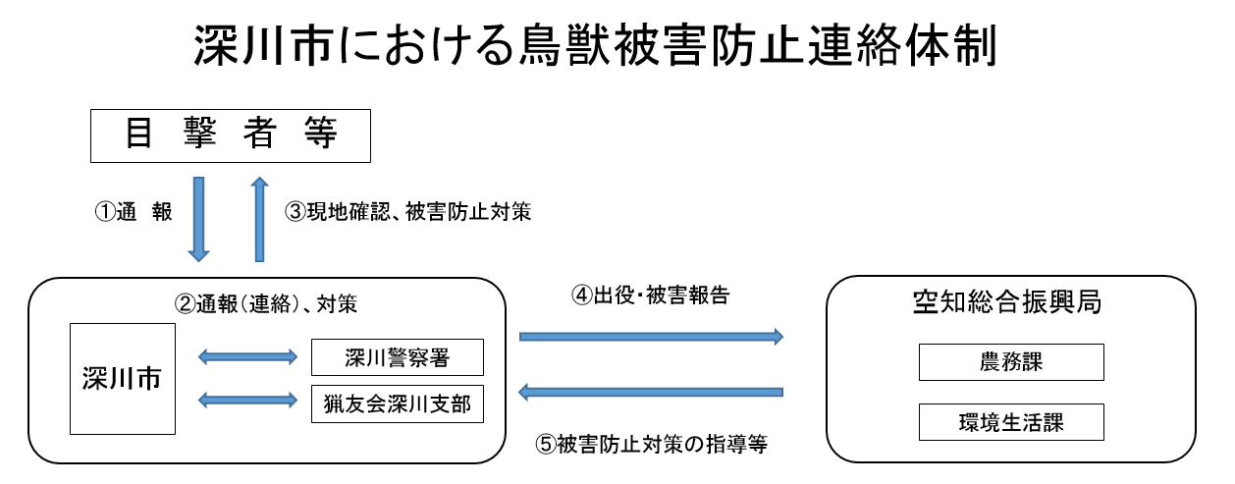

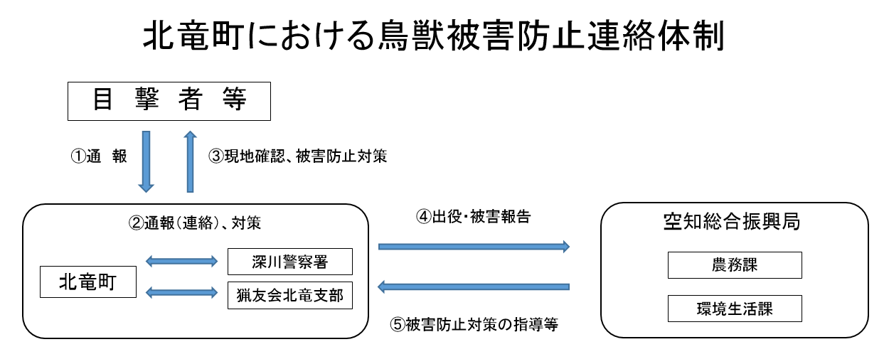
（注） 緊急時の各関係機関等の連絡体制及び連絡方法等をフロー図等により記入する。

７．捕獲等をした対象鳥獣の処理に関する事項
捕獲した鳥獣については、原則、持ち帰り、処理施設での処分とするが、地理的要因など処理施設への搬入が困難な場合は、捕獲現場で埋設する。
（注） 適切な処理施設での焼却、捕獲現場での埋設等、捕獲等をした鳥獣の処理方法について記入する。

８．捕獲等をした対象鳥獣の食品・ペットフード・皮革としての利用等その有
効な利用に関する事項
（１）捕獲等をした鳥獣の利用方法
食品 | エゾシカについては、損傷の少ない個体において、北海道が作成する「エゾシカ衛生処理マニュアル（Ｈ18）」に基づいたエゾシカの食肉資源としての有効活用を検討する。また、皮革や角等の新たな活用方法を模索する。
ペットフード
皮革
その他
（油脂、骨製品、角製品、動物園等でのと体給餌、学術研究等）
（注） 利用方法ごとに、現状及び目標を記入する。

（２）処理加工施設の取組
（注） 処理加工施設を整備する場合は、年間処理計画数、運営体制、食品等としての安全性の確保に関する取組等について記入する。

（３）捕獲等をした対象鳥獣の有効利用のための人材育成の取組
（注） 処理加工施設に携わる者の資質の向上や、捕獲から搬入までの衛生管理の知識を有する者の育成の取組等について記入する。

９．被害防止施策の実施体制に関する事項
（１）協議会に関する事項
協議会の名称 | きたそらち鳥獣害防止対策協議会
構成機関の名称 | 役割
ＪＡきたそらち（事務局） | 連絡調整、被害状況の把握
深川市（事務局） | 猟友会との連携による捕獲実施、被害防止に係る情報提供、関係機関との連絡調整
北竜町（事務局） | 猟友会との連携による捕獲実施、被害防止に係る情報提供、関係機関との連絡調整
農業者代表 | 地域被害状況の把握、協議会との連絡
捕獲関係者（狩猟免許取得者等） | 捕獲の実施
北海道猟友会北空知支部 | くくりわな止めさし
北空知森林組合 | 森林被害対策との連携
（注）１ 関係機関等で構成する協議会を設置している場合は、その名称を記入するとともに、構成機関欄には、当該協議会を構成する関係機関等 の名称を記入する。
２ 役割欄には、各構成機関等が果たすべき役割を記入する。

（２）関係機関に関する事項
関係機関の名称 | 役割
ＮＰＯ法人ファーミングサポート  北海道 | くくりわな及びアライグマ捕獲などの技術講習会の開催
北海道空知総合振興局農務課 | 鳥獣害防止に関する協議、鳥獣害防止総合対策事業の指導に関すること
北海道空知総合振興局環境生活課 | 鳥獣害防止対策の窓口（捕獲許可等）
（注）１ 関係機関欄には、協議会の構成機関以外の関係機関等の名称を記入する。
２ 役割欄には、各関係機関等が果たすべき役割を記入する。
３ 協議会及びその他の関係機関からなる連携体制が分かる体制図等が あれば添付する。

（３）鳥獣被害対策実施隊に関する事項
深川市、北竜町ともに鳥獣被害対策実施隊を設置。（平成２３年度）
実施隊と協議会、連携を密にし、より一層の被害軽減に努める。
（注）１ 被害状況を勘案し、鳥獣被害対策実施隊を設置する必要があると認める場合は、その設置に関して設置に向けた基本的な方針や検討の状況、設置予定時期等について記入する。
２ 鳥獣被害対策実施隊を設置している場合は、鳥獣被害対策実施隊が行う被害防止施策、その規模、構成、農林漁業業者や農林漁業団体職員、地域住民等の多様な人材の活用策等を記入するとともに、実施体制がわかる体制図等があれば添付する。

（４）その他被害防止施策の実施体制に関する事項
銃器を使用して有害鳥獣を捕獲するに当たっては、狩猟に関する関係法令の順守と安全確認を徹底することとし、狩猟事故の防止に努めるものとする。
（注） 将来的な被害防止対策の実施体制の維持・強化の方針その他被害防止施策の実施体制に関する事項（地域の被害対策を企画・立案する者の育成・確保や現場で対策を実施する者の知識・技術の向上等の被害対策に関する人材育成の取組を含む。）について記入する。

１０．その他被害防止施策の実施に関し必要な事項
（注） 近隣市町村と連携した広域的な被害防止対策その他被害防止施策の実施に関し必要な事項について記入する。

